6.SINIF FEN VE TEKNOLOJİ DERSİ FOTOSENTEZ

ADI SOYADI :

SINIFI NUMARASI :

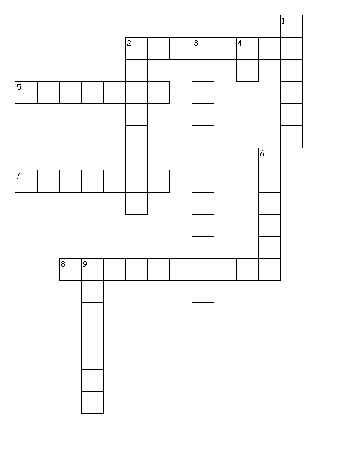

Soldan Sağa

2. Fotosentez olayında ışık enerjisi………………….enerjiye dönüştürülür.
5. Besinlerini inorganik maddelerden sentezleyebilen canlılara …………….canlılar denir.
7. Bitkiler fotosentez ile ürettikleri glikozu; daha sonra nişasta, yağ ve…………e dönüştürürler.
8. Bitkiler havadan aldıkları karbondioksit gazını, kloroplastlarında su ile birleştirirler ve güneş ışığı yardımıyla yapraklarında glikoz ( şeker ) sentezlerler. Bu olaya ……………….denir.

Yukarıdan Aşağıya

1. Fotosentez ile………….. üretilir.
2. Kloroplastlarda bulunan………… maddesi fotosentez için gereklidir.
3. Fotosentez olayı bitkinin ……………………meydana gelir.
4. Fotosentez olayında; karbondioksit, güneş ışığı, klorofil ve ….. ile glikoz ve oksijen elde edilir.
6. Fotosentez olayı ………….......meydana gelir.
9. Fotosentez sonucunda ortaya çıkar.

